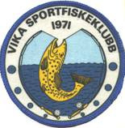
För att minska de administrativa kostnaderna vill vi i fortsättningen skicka ut dessa medlemsbrev, kallelser och annan info via mail till så många som möjligt.
Kan du tänkta dig att få informationen via mail i fortsättningen? Skicka i så fall dina kontaktuppgifter (namn och mailadress) till: info@vikasportfiskeklubb.se
TACK PÅ FÖRHAND!
Ni som inte använder mail kommer även i fortsättningen få via post.

Hej!
Här kommer information från klubben samt inbjudan till årsmöte och arbetsdag.
- Medlemsantalet i klubben minskade även under 2018. Tillsammans gör vi medlemmar det möjligt att ha två trevliga sjöar med god fisketillgång. Ju fler medlemmar vi är desto mer isättningar av fisk. Vi behöver verkligen er hjälp för att bli fler - sprid gärna till era vänner och bekanta!
- Vi har fått 10 000 kr i sponsring av företag i Vika under 2018.
Vill ditt företag stödja klubben? Läs mer på www.vikasportfiskeklubb.se/foretag
- Renovering invändigt av stugan vid Sågsjön har skett under 2018 med fler sängplatser och allmän uppfräschning. Renoveringen av stugan är gjord med sponsrade pengar.
- Stugan kan hyras kostnadsfritt av medlemmar och deras familjer. När det gäller kompisgäng ska alla vara medlemmar för att få ta del av vår fina stuga.
En stor inkomstkälla för Vika Sportfiskeklubb är under fiskepremiären på midsommardagen då vi årligen arrangerar tipspromenad (för barn och vuxna), lotteriförsäljning och fisketävling med fina priser sponsrade av företag. Vi har också korv och dricka till försäljning. Många brukar dyka upp och göra det till en trevlig dag. Tipsa gärna andra om möjligheten! Vi är också tacksamma om du eller ditt företag har möjlighet att skänka något till prisbordet.
Uthyrning av sjöarna till företag eller andra event
Det finns möjlighet att hyra någon utav sjöarna för företag som vill göra en aktivitet för sina anställda. Vi ordar med ett exklusivt isläpp!
Hör av dig till Peter Malmestrand eller läs på hemsidan: www.vikasportfiskeklubb.se/foretag
Se hemsidan för aktuell styrelse.
www.vikasportfiskeklubb.se

Nu kör vi igång fiskeåret 2019 och hoppas att du vill vara med!
Vika Sportfiskeklubb  På hemsidan finns information om klubben och sjöarna. Här presenteras senaste nytt, kontaktuppgifter till styrelsen och annan information.  www.vikasportfiskeklubb.se  Favorit i repris!  MIDSOMMARDAGEN VID SÅGSJÖN  - Tipspromenad för barn och vuxna från kl. 11.00.  - Fisketävlingen mellan kl. 13.00 – 15.00. Tyngst fisk vinner!  Försäljning av korv, läsk och lotter med fina priser. Bjud med vänner och bekanta för en trevlig dag vid Sågsjön! Alla är välkomna!  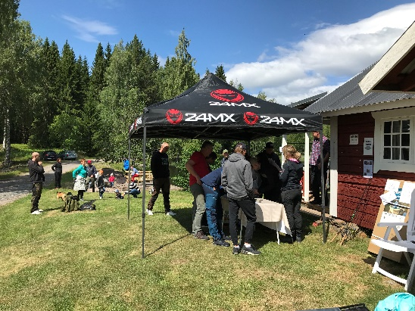  Midsommardagen 2018 | För medlemskap  Betala in medlemsavgiften till Plusgirokonto: 79 37 07 – 1  Swish: 123 363 1033 (använd detta nummer endast för medlemskap)  Uppge namn, adress och ev.  mailadress vid inbetalning.  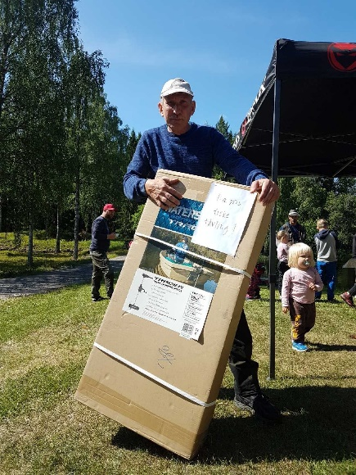  Göran Arnberg vann en elmotor på midsommardagen då han fick upp den tyngsta fisken.  Medlemsavgifter 2019  Junior 100 kr  Senior 350 kr  Familj 500 kr  (inkl. barn oavsett ålder som är folkbokförda på samma adress)  Fiskekortsavgifter 2019  Medlem junior 50 kr  Medlem senior 70 kr  Gäst 150 kr | Premiärer 2019  Datumen är preliminära och kan komma att ändras beroende på klubbens ekonomi och fiske-tillgång eller om vägen är avstängd.  För senaste nytt – se hemsidan eller kontakta styrelsen!  Sågsjön  Lördag 23 februari  (fiskeförbud fr.o.m. 1 november)  Lördag 11 maj  - endast om vägen är öppen!  (fiskeförbud fr.o.m. 6 maj)  Midsommardagen 22 juni  (fiskeförbud fr.o.m. 10 juni)  Lördag 10 augusti  (fiskeförbud fr.o.m. 5 augusti)  Långtjärn  Lördag 18 maj  - endast om vägen är öppen!  (fiskeförbud fr.o.m. 6 maj)  Lördag 13 juli  (fiskeförbud fr.o.m. 8 juli)  Juldagen 25 december  (fiskeförbud fr.o.m. 1 november)  Premiärerna startar kl. 6.00 utom på midsommardagen då starttiden för fisket är kl. 13.00

